Communiqué de presse
Nouveaux filtres haute performance pour matières en fusion ECO permettant des débits supérieurs dans le traitement du PET
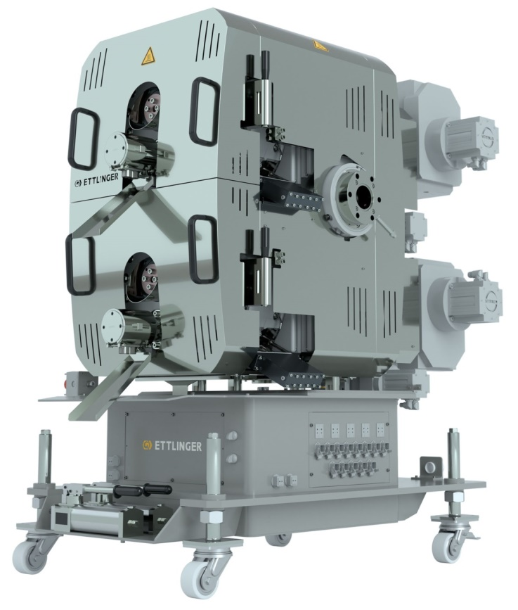
Le nouveau filtre haute performance pour matières en fusion ECO 500 d'Ettlinger atteint des débits de 4 000 kg/h © Ettlinger
Königsbrunn/Allemagne, juin 2021 – ETTLINGER, membre du Groupe MAAG et leader de la fabrication de filtres haute performance à fonctionnement continu pour matières en fusion, présente une nouvelle génération de produits dans la gamme ECO, qui a fait ses preuves dans le domaine du recyclage du PET. Ces nouveaux produits répondent à un besoin de systèmes offrant des débits plus élevés et sont dans un premier temps proposés dans des tailles correspondant à des lignes de recyclage moyennes. Le nouveau modèle plus puissant ECO 350 remplace le modèle ECO 250 proposé jusqu'à présent. Le modèle ECO 500, nouveau également, remplace le modèle précédent ECO 250 Twin et permet des débits jusqu'à 4 000 kg/h. Le modèle ECO 200 complète la série avec une offre d'entrée de gamme.
La technologie Ettlinger de filtres pour matières en fusion repose sur le principe d'un tambour perforé rotatif auto-nettoyant, traversé par un flux continu de matières en fusion de l'extérieur vers l'intérieur. Un racleur élimine les impuretés qui surnagent et les transfère dans le système d'évacuation. Comme les filtres ERF conçus pour des taux de matières étrangères élevés, les nouvelles versions du modèle ECO sont modulaires et permettent donc de multiples adaptations des propriétés du filtre à la tâche considérée. Un nouveau système innovant permet une concentration de matières étrangères encore supérieure dans l'extrusion. La perte de PET en fusion des filtres pour matières en fusion de ce fabricant, déjà faible, est ainsi encore plus restreinte. Pour l'opérateur, la meilleure accessibilité du système de racleur permet de réduire le temps à consacrer à la maintenance et au remplacement de pièces. L'extrusion s'effectue désormais de manière conviviale via la face avant du filtre ECO, généralement plus facile d'accès.
Uwe Kellner, directeur général d'Ettlinger : « Les acteurs du recyclage du PET font état de flux en constante croissance, ce qui entraîne une forte augmentation du taux de charge de nombreuses installations. Dans le même temps, les exigences des acheteurs en matière de pureté de la matière recyclée se font également plus fortes. De nombreux systèmes de filtre utilisés à l'heure actuelle atteignent de ce fait leur limites de capacité. Nos développements sont une réponse à ces évolutions du marché. Et malgré l'augmentation du rendement, nous ne faisons toujours aucun compromis sur l'effet de filtre. Les nouvelles versions combinent, elles aussi, des finesses de filtration maximales de 60 µm à des pertes de PET minimales lors de l'extrusion. »
Les filtres pour matières en fusion ECO sont conçus pour le traitement de matières plastiques en fusion à très faible viscosité, comme le PET et le PA pour l'essentiel, et permettent une filtration efficace de matières étrangères telles que le papier, le bois, l'aluminium, les silicones, etc. Le système d'extrusion fermé permet en outre d'éviter la génération de points noirs. Le domaine d'utilisation classique des filtres ECO réside par conséquent dans les applications d'extrusion, où des flocons de PET sont transformés en films d'emballage alimentaire, en rubans d'emballage ou encore en fibres, ainsi que dans les processus de granulation et de compoundage du PET. Ils conviennent pour les lignes d'extrusion à une ou deux vis, indépendamment du système de granulation ou de toute autre unité montée en aval. Ils permettent d'atteindre des débits de 150 kg/h à 4 000 kg/h.
Informations sur le Groupe MAAG
Le Groupe MAAG est un acteur global qui propose des solutions diversifiées, avec des systèmes intégrés et personnalisables en fonction des besoins du client, pour les process des industries chimique, pétrochimique, pharmaceutique, agroalimentaire et des polymères. Les marques AUTOMATIK, ETTLINGER, MAAG, GALA, REDUCTION et SCHEER conjuguent leur longue expérience et leurs connaissances extensives dans les domaines de compétence Pump & Filtration Systems, Pelletizing Systems, Pulverizing Systems et Recycling Systems. Le Groupe MAAG emploie actuellement plus de 1 000 collaborateurs sur des sites implantés en Suisse, en Allemagne, en Italie, aux États-Unis et en Chine. Des filiales de distribution et de service après-vente établies en France, à Singapour, à Taïwan, en Malaisie, en Inde, en Thaïlande et au Brésil assurent une plus grande proximité avec la clientèle. Pour plus d'informations, voir le site www.maag.com.
Le Groupe MAAG est une unité opérationnelle de Dover Fluids, lui-même segment de Dover Corporation.
À propos d'ETTLINGER
ETTLINGER est la marque chargée des systèmes de recyclage au sein du groupe MAAG. Ses produits phares sont les filtres haute performance pour matières en fusion destinés au recyclage des matières plastiques. Des machines de moulage par injection complètent son portefeuille de produits. L'entreprise a été fondée en 1983 et le siège de ses activités de développement et de fabrication se situe à Königsbrunn, près d'Augsburg, en Allemagne. ETTLINGER fait partie du Groupe MAAG depuis 2018.
Pour plus d'informations sur ETTLINGER
Karsten Bräunig, Sales Manager
Ettlinger Kunststoffmaschinen GmbH, Messerschmittring 49, 86343 Königsbrunn, Allemagne
Tél. : +49 8231 34908 -12, courriel : karsten.braeunig@maag.com
www.maag.com
Rédaction et contact pour copie de l'article :
Dr.-Ing. Jörg Wolters, Konsens PR GmbH & Co. KG
Im Kühlen Grund 10, D-64823 Groß-Umstadt – www.konsens.de
Tél. : +49 (0) 60 78 / 93 63 - 0, courriel : joerg.wolters@konsens.de
Les communiqués de presse de ETTLINGER avec photos en résolution imprimable sont disponibles au téléchargement à l'adresse : https://www.konsens.de/ettlinger

